社馬連 第13号
平成24年6月23日
会員団体各位
日本社会人団体馬術連盟
会長 菅原 俊之
(担当 普及委員会)

第1回 海水浴 外乗ツアーの参加者募集について

時下ますますご清栄のこととお喜び申し上げます。
標記の件、普段は味わうことのできない馬との海水浴外乗を通じて、馬の楽しさを味わってもらうとともに、会員相互の親睦と交流促進を図る事を目的として、下記の通り『海水浴 外乗ツアー』を実施いたします。
神奈川県三浦市にあるクリエ三浦海岸ホーストレッキングは7月、8月限定で海水浴外乗が楽しめる特徴があります。三浦海岸で馬に乗ったまま海中を歩いたり泳いだりします。馬は裸馬の状態でまたがり、馬が泳ぎだす瞬間を体験できます。普段できない馬との遊び、ふれあいが体験できます。皆さまのご参加をお待ちいたしております。

記

- 開催日時 平成24年8月4日(土)
＊集合場所：9:30京急『三浦海岸駅』集合予定。
- 開催場所 クリエ三浦海岸ホーストレッキングファーム
京急『三浦海岸駅』下車徒歩約10分
〒238-0101 神奈川県三浦市南下浦町上宮田1751-3
TEL: 046-887-1088
URL: http://homepage2.nifty.com/kuriemiura
- スケジュール 別紙参照
- 参加費用 10,500円 (海水浴外乗バーベキュー費込)
＊参加費は当日現地でお支払いください。
- 参加人数 15名程度
＊申込者多数の場合、原則申込受付順といたします。
＊お早目のお申込をお勧めいたします。
＊参加受諾の場合は、後日、本連盟よりその旨ご連絡致します。
- 参加資格 何らかの傷害保険に加入していることが必須です。
社馬連会員、OB・OGで社馬連Dグレード(同等の技量)以上保有者。
または日本馬術連盟、全国乗馬振興協会の同等資格のある者。
- 申込方法 添付の申込書を、電子メールまたはFAXにてご送付願います。
申し込み後、事務局への電話確認も併せてお願いします。
- 申込締切 平成24年7月20日(金)必着
- お問合せ 日本社会人団体馬術連盟 事務局
TEL: 03-3297-5630 FAX: 03-3297-5636
E-MAIL: shabaren@mxq.mesh.ne.jp

【当日のスケジュール (予定)】

8月4日(土)
9:30 ・京急『三浦海岸駅』集合予定。
9:45 ・クリエ三浦海岸トレッキングファーム到着
・着替え
・説明
10:00 ・海水浴外乗
海岸についたら、海水浴開始。
15:00 ・海水浴外乗終了。クリエ三浦海岸トレッキングファームに到着。
16:00 ・解散

※保険証を忘れないように持参下さい。
※馬との海水浴ですので水着、または濡れてもよい服装等でご参加ください。

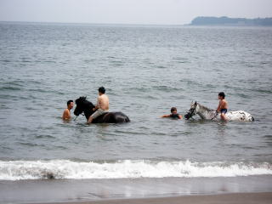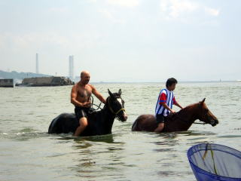

海水浴 外乗ツアー(8月4日) 参加申込書

- 申込締切: 7月20日(金)必着
団体名
連絡責任者 | 氏名： | 連絡先：  【自宅】  【携帯】  【メール】

参加希望者 1 | (フリガナ)  氏名 | 性別 | 生年月日(西暦) | グレード・鞍数
参加希望者 1 | ( ) | 男・女 | 年 月 日 | 社馬連グレード  級鞍数  約 鞍
参加希望者 1 | 自宅住所 |  | 連絡先：  【自宅】  【携帯】  【メール】
参加希望者 2 | (フリガナ)  氏名 | 性別 | 生年月日(西暦) | グレード・鞍数
参加希望者 2 | ( ) | 男・女 | 年 月 日 | 社馬連グレード  級鞍数  約 鞍
参加希望者 2 | 自宅住所 |  | 連絡先：  【自宅】  【携帯】  【メール】
参加希望者 3 | (フリガナ)  氏名 | 性別 | 生年月日(西暦) | グレード・鞍数
参加希望者 3 | ( ) | 男・女 | 年 月 日 | 社馬連グレード  級鞍数  約 鞍
参加希望者 3 | 自宅住所 |  | 連絡先：  【自宅】  【携帯】  【メール】

